前言
使用串口发送时我们明确知道发送的时机和数量，所以处理起来比较简单，而很多时候串口的接收时机和数量都是未知的，处理起来就需要多考虑考虑。
处理接收时机问题一般有以下几种方法：
轮询：定期读取接收标志，有数据立刻读取处理；
中断：数据来后触发中断通知系统；
DMA：数据来后DMA自动搬运。
对于接收数量问题其实就是什么时候停止接收进而处理数据，如果数量确定则在接收到指定数量后停止接收，或者有明确的停止标志位，接收到特定标志数据后停止，stm32的串口有idle中断，也可以用来作为停止的信号，如果使用DMA还可以利用它的半接收中断和接收完成中断处理数据。
使用DMA
在有些项目中串口每接收一个数据就触发一次中断，然后在中断中处理数据，这种方式虽然比轮询好，但是中断频繁打断主程序的运行显然也不是良好的设计。如果处理器有DMA，用DMA传输数据，达到一定条件再通知CPU处理是更合理和高效的方式，本文接下来介绍使用STM32的DMA接收串口数据的几种方式，DMA接收一般需要准备一个接收缓存区，DMA的内存地址就是缓冲区的起始地址，接收数量就是缓冲区的大小，
STM32的DMA可以设置成circular模式，这样待接收数据归零后会自动重载接收数量并且接收地址重置为缓冲区开始，形成了一个环形缓冲区。

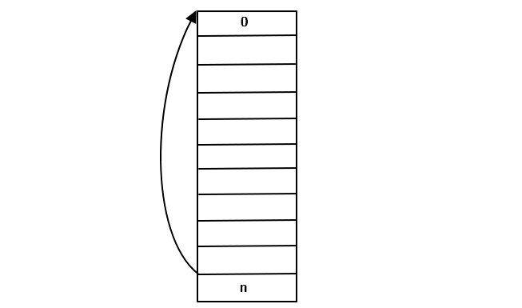
串口和DMA的基础配置如下：
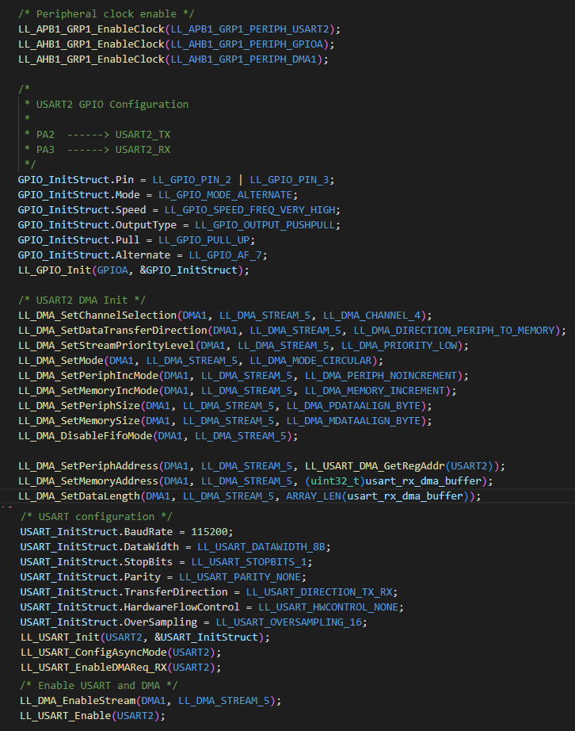
处理数据的方法如下所示：
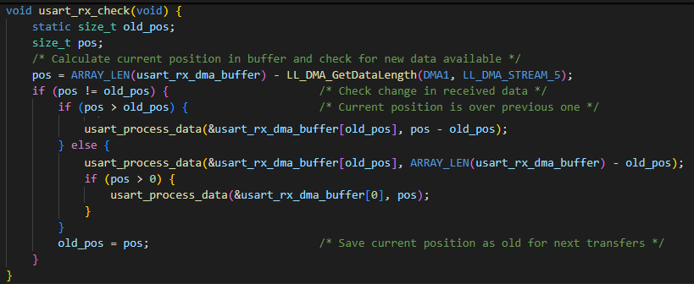
这里边判断DMA接收了多少数据、有没有溢出并且处理数据，具体怎么处理则要看项目需求了。
1、轮询Polling
这种方式就是在主循环中一直调用usart_rx_check()函数，一旦有新数据就处理
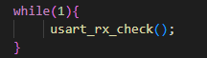
这种方式只适合项目中只干这一件事，或者绝对确定调用该函数的时间间隔期间缓冲区不会满，否则如果处理不及时新数据就会覆盖掉未处理的旧数据，导致数据丢失。
2、轮询+RTOS
如果有RTOS，可以开启一个任务专门处理接收，这样既能保证串口数据处理的实时性，也不会影响其他任务的执行，算是OK的方式
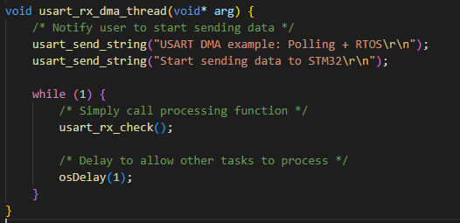
不过，串口接收任务还是会大量占用CPU资源并且很多时候可能是浪费的，轮询也导致系统不能进入低功耗模式，而且循环中最好加上delay主动让出CPU，否则如果该任务是最高优先级则可能会一直执行而饿死比它优先级低的任务。
3、中断
这里使用的是DMA的半传输中断HT、传输完成中断TC和串口的IDLE中断。

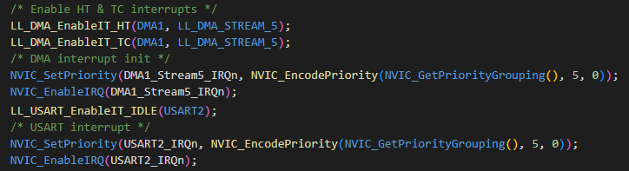
当发生这三种中断之一后直接在中断中处理数据
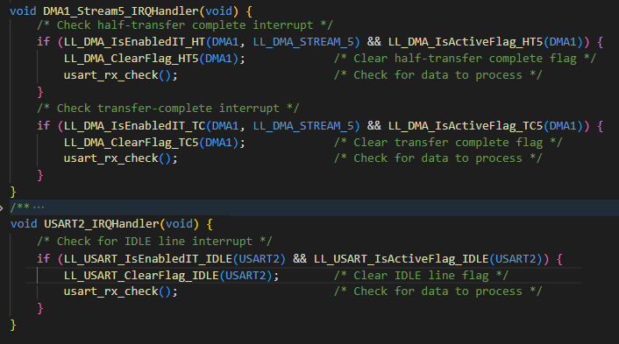
这种方式既能处理零散数据的接收，也能很好的处理大量数据的接收，HT和TC保证数据接收的同时及时处理数据，可以避免数据覆盖。中断只在特定条件下触发，不会频繁打断主程序的运行，主程序完全解放出来执行其他任务。但是不能在主程序中执行串口处理，DMA和USART的中断抢占优先级也必须是一样的，否则会有同步问题。
4、中断+RTOS
这种方式是最推荐的方式，数据的处理在主程序任务中，中断只是发送消息通知任务，这样既可以保证数据处理的及时性，也大大减小了中断对主程序的影响。
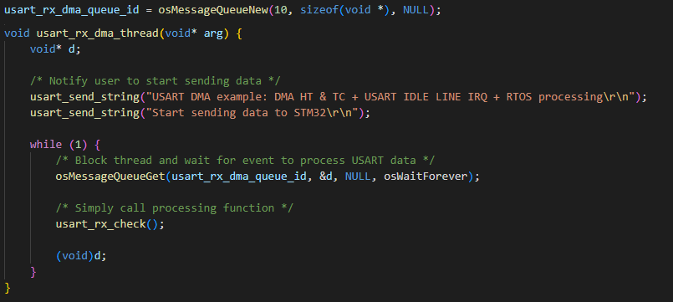
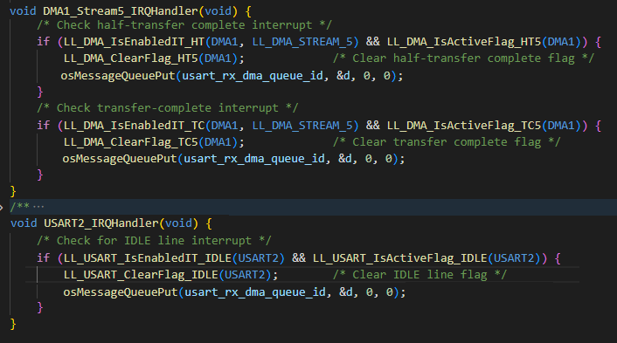
以上就是几种使用DMA处理串口接收的方法，实际使用时需要根据实际情况调整缓冲区的大小，以保证既能及时处理又不会溢出覆盖。

参考：
https://github.com/MaJerle/stm32-usart-uart-dma-rx-tx

